Exchange unter Mac OS X
Im Folgenden wird die Einrichtung eines E-Mail-Kontos auf dem Exchange-System der TU Clausthal unter Mac OS X beschrieben.
- Einstellungen → Internet-Accounts
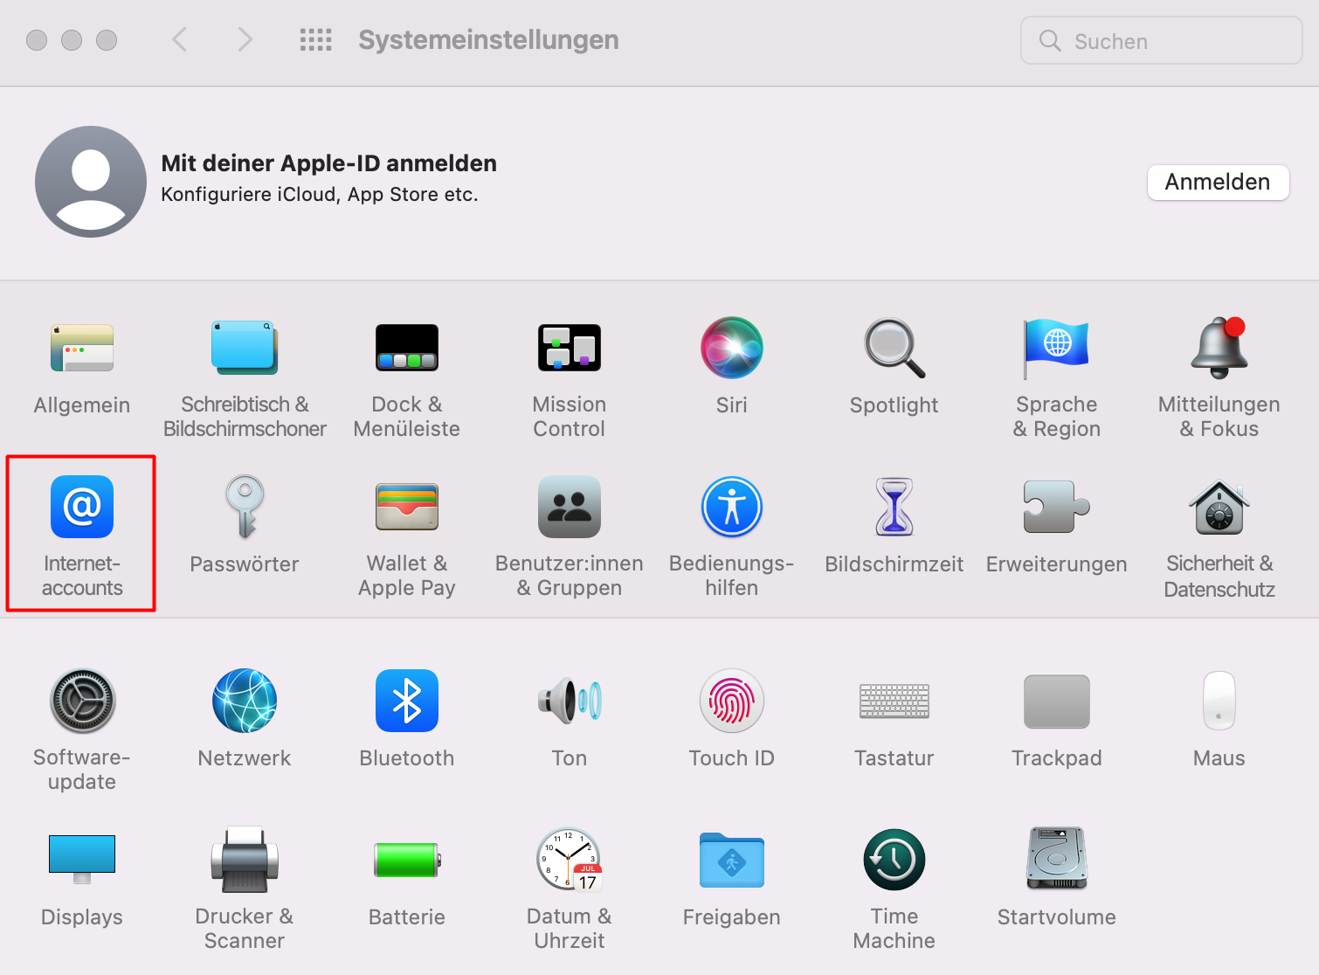 Einstellungen -> Internet-Accounts
- Auf das '+' zum Hinzufügen → Microsoft Exchange
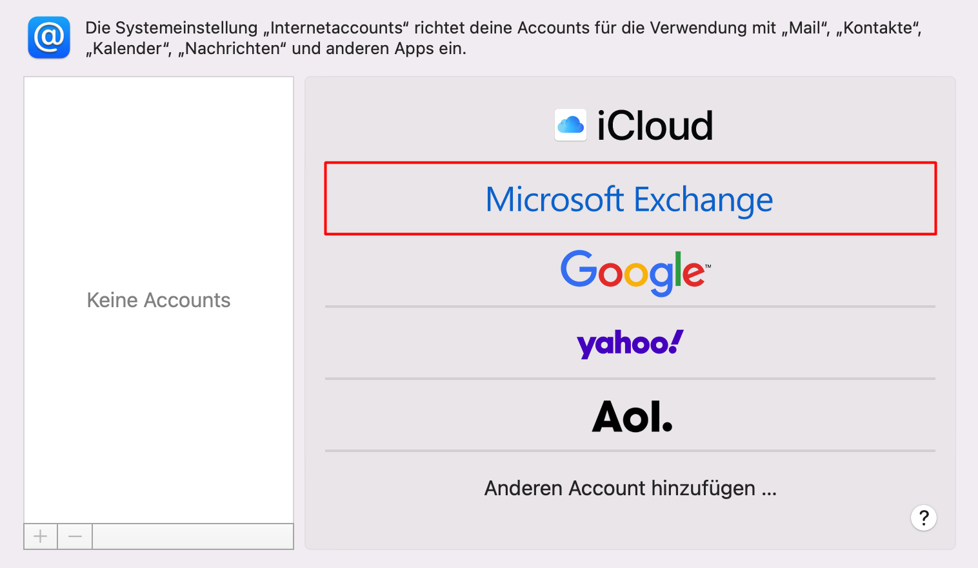 '+' -> Microsoft Exchange
- Geben Sie nun Ihren Absendenamen, Ihre Hochschul-E-Mail-Adresse in der Form <TUC-User>@tu-clausthal.de (z.B. abc12@tu-clausthal.de) und Ihr TUC-Passwort ein.
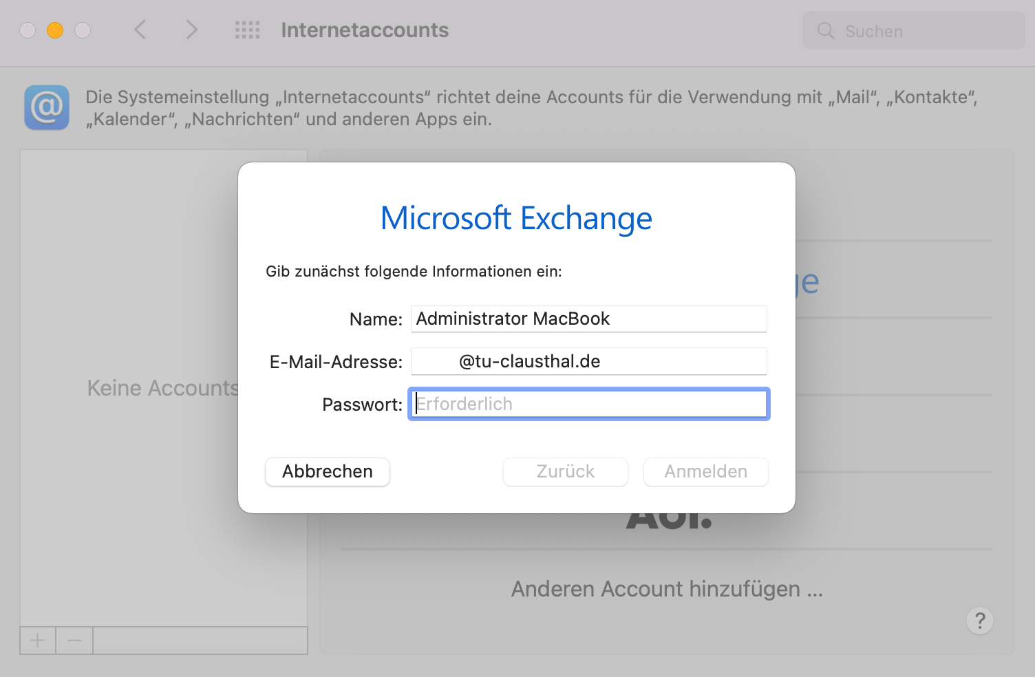 Exchange Einstellungen
- Sie haben Ihr Exchange-Konto nun erfolgreich eingebunden.
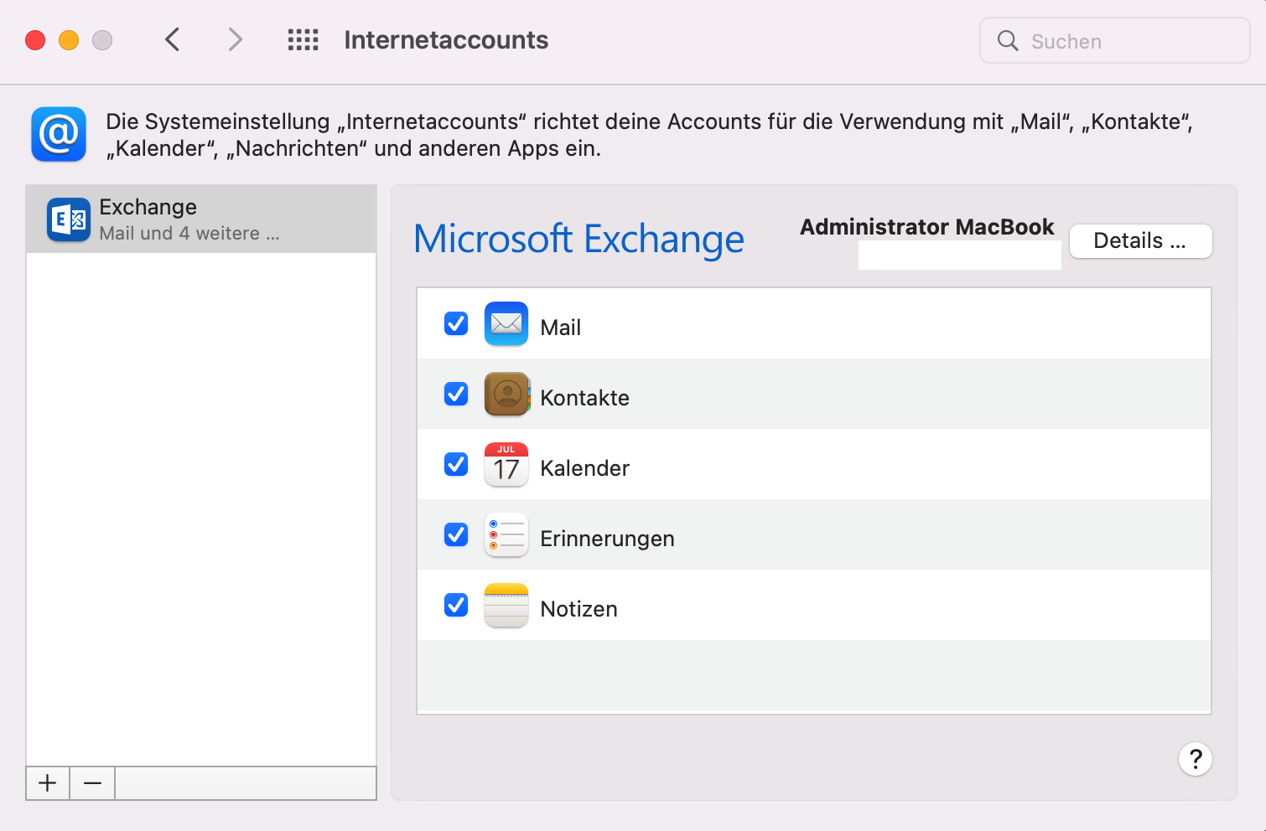 Signatur hinzufügen

